**CHUYÊN NGHÀNH : THIẾT KẾ WEBSITE**

**BÁO CÁO MÔN DỰ ÁN 1**

**Đề tài : Website bán hàng nhỏ**

|  |  |  |
| --- | --- | --- |
| Giáo viên hướng dẫn: |  | **Phan Văn Tính** |
| Sinh viên thực hiện: |  | * Lâm Chí Thoại MSSV: PC06821 * Phan Văn Phúc MSSV: PC06866 * Trần Quốc Kiệt MSSV: PC06667 |
| Lớp: |  | WD18305 |

Cần Thơ, 03/12/2023

MỤC LỤC

PHẦN 1. GIỚI THIỆU CHUNG 2

1.1 Giới thiệu đề tài 2

1.1.1 Lý do chọn đề tài 2

1.1.2 Mục đích làm đề tài 2

1.1.3 Đối tượng sư dụng hệ thống 2

1.2 Các công cụ và công nghệ sử dụng 2

1.3.1 Các công cụ 2

1.3.2 Công nghệ 2

PHẦN 2. KHẢO SÁT HỆ THỐNG 2

2.1 Danh sách tác nhân 2

2.2 Danh sách use case 2

2.3 Mô hình hệ thống (Use case model) 2

2.4 Đặc tả use case 2

2.4.1 Use case đâng nhập 2

2.5 Ma trận phân quyền chức năng 2

PHẦN 3. PHÂN TÍCH HỆ THỐNG 2

3.1 Biểu đồ acivity đăng nhập 2

PHẦN 4. THIẾT KẾ GIAO DIỆN 2

4.1 Giao diện người dùng 2

4.1.1 Trang chủ 2

4.2 Giao diện quản trị 2

4.2.1 Quản trị danh mục 2

PHẦN 5. XÂY DỰNG CƠ SỞ DỮ LIỆU 3

5.1 Biểu đồ ERD 3

5.2 Thiết kế chi tiết các bản 3

5.2.1 Bảng category 3

PHẦN 6. KẾT LUẬN 3

# PHẦN 1. GIỚI THIỆU CHUNG

## Giới thiệu đề tài

### Lý do chọn đề tài

Xây dựng wesite bán hàng giúp người dùng có thể giao thương hàng hóa tìm kiếm các mặt hàng mẫu mã theo ý người dùng và tạo nơi mua hay bán một cách nhanh chóng tiện lợi .Bên cạnh đó hệ thống quản lý được các đơn hàng của các mặt hàng của cá nhân,tổ chức hoặc các cửa hàng dễ dàngMục đích làm đề tài. Nhận được phản hồi của người dùng nhanh chóng kịp thời.

* + 1. Đối tượng sử dụng hệ thống
* Cá nhân/tập thể bán hàng với mục đích kinh doanh.
* Cửa hàng, doanh nghiệp, shop, và các hộ gia đình hoặc cá nhân kinh doanh nhỏ.

## Các công cụ và công nghệ sử dụng

1.3.1 Các công cụ

* Jetbrains

1.3.2 Công nghệ

* Php
* Html,css
* Bootstrap
* JavaScript

# PHẦN 2. KHẢO SÁT HỆ THỐNG

## 2.1 Danh sách tác nhân

* Người dùng (người mua, người bán)
* Quản trị

## 2.2 Danh sách use case

* Đâng nhập ,Đăng ký
* Tìm kiếm sản phẩm
* Danh mục
* Đơn hàng
* Mua hàng
* Bán hàng
* Bình luận
* Quản trị

2.4 Sơ đồ User case

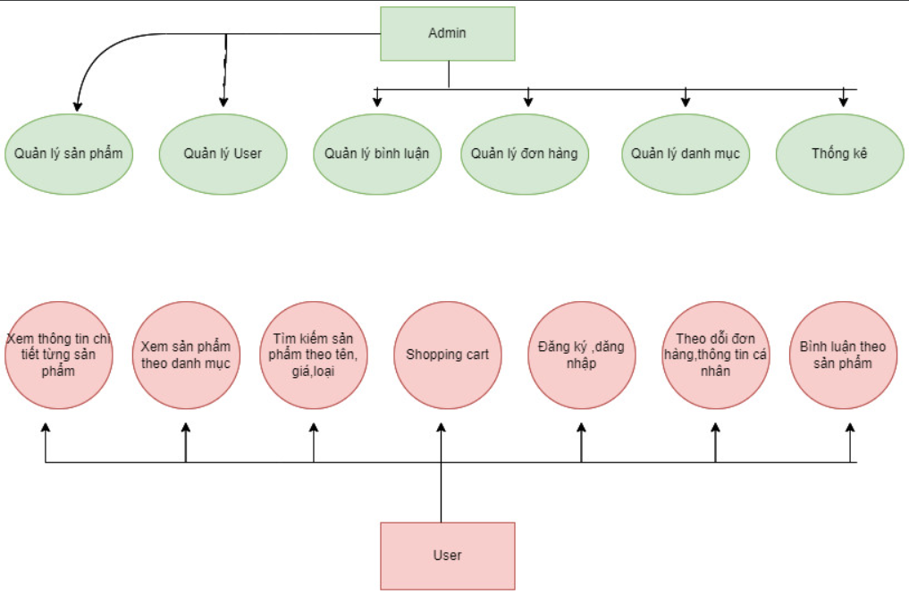

## 2.4 Thiết kế ERD.

# PHẦN 3. PHÂN TÍCH HỆ THỐNG

## 3.1 Biểu đồ acivity đăng nhập

# PHẦN 4. THIẾT KẾ GIAO DIỆN

## 4.1 Giao diện người dùng

### 4.1.1 Trang chủ

...

## 4.2 Giao diện quản trị

### 4.2.1 Quản trị danh mục

...

# PHẦN 5. XÂY DỰNG CƠ SỞ DỮ LIỆU

## 5.2 Thiết kế chi tiết các bản

### 5.2.1 Bảng category

# PHẦN 6. KẾT LUẬN